Приложение 3
к Порядку выдачи разрешения на распространение продукции зарубежного периодического печатного издания на территории Донецкой Народной Республики
(пункты 3.5., 6.1.)
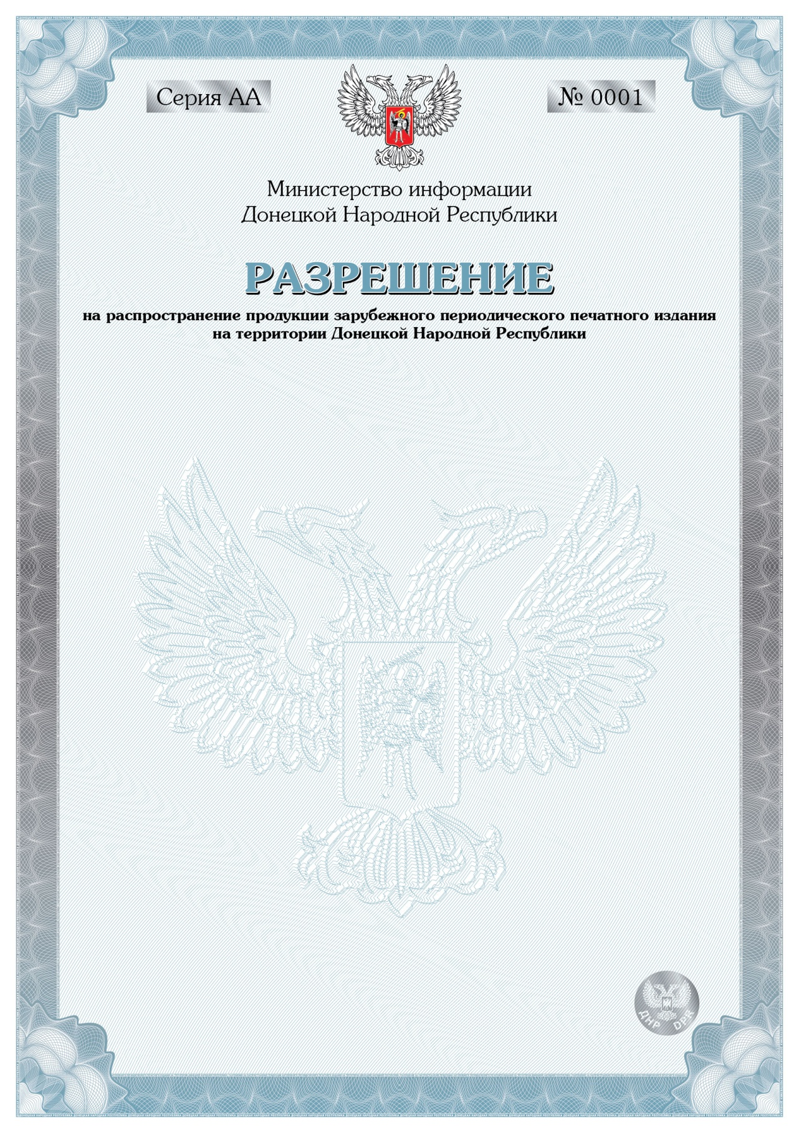
Продолжение приложения 3

Обратная сторона

